МЫ - ДЕТИ СОЛНЦА!
стихи Ю.Энтина музыка Е.Крылатова
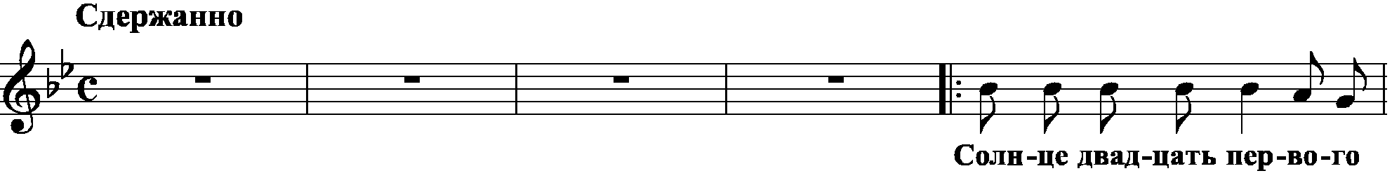
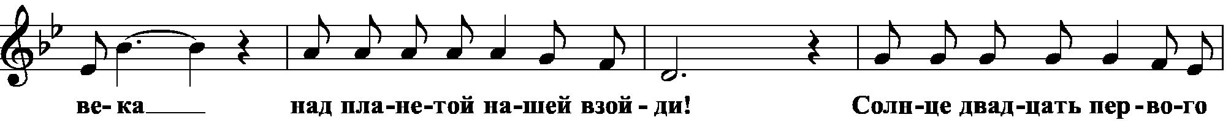
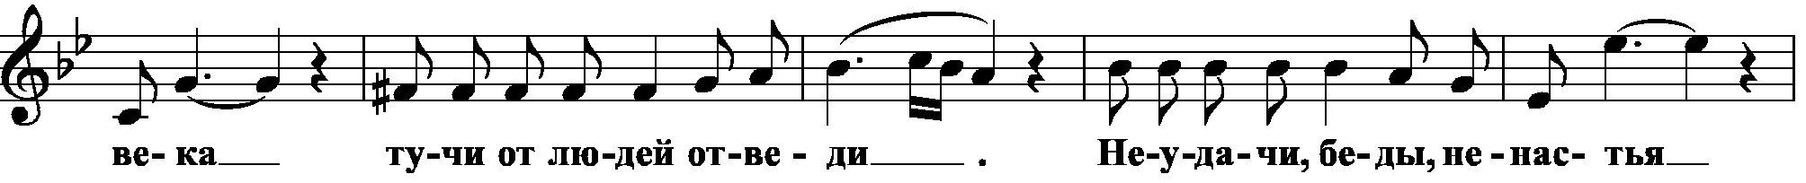
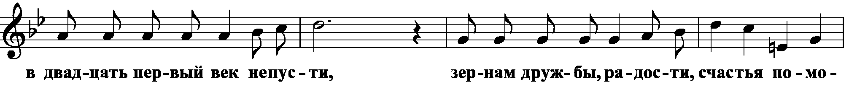
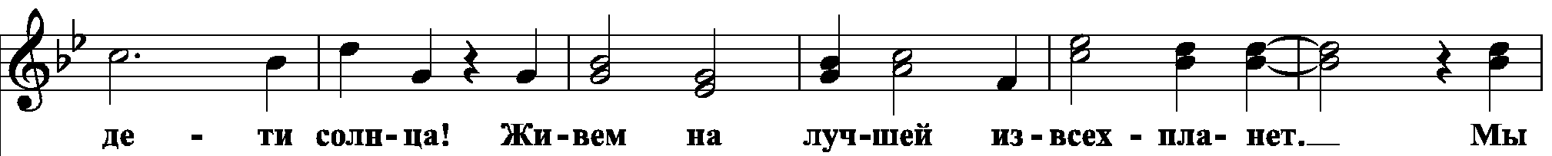
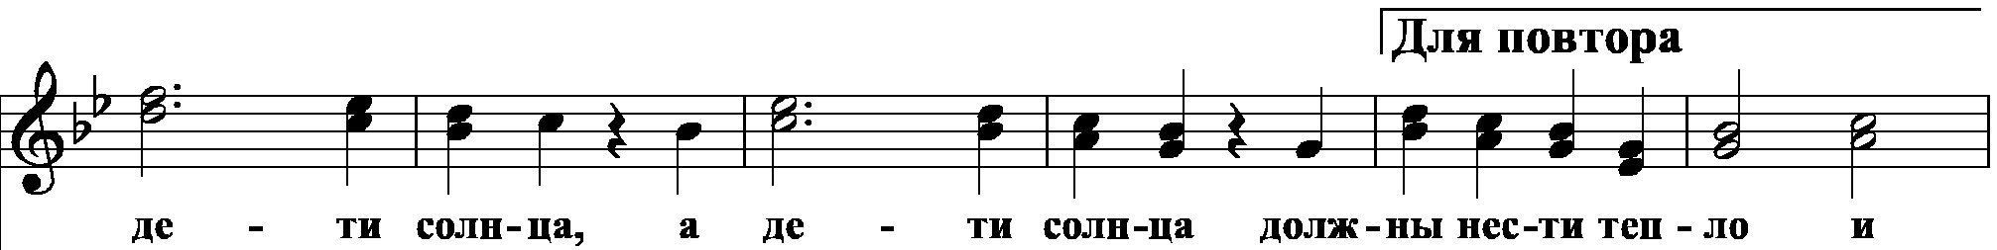
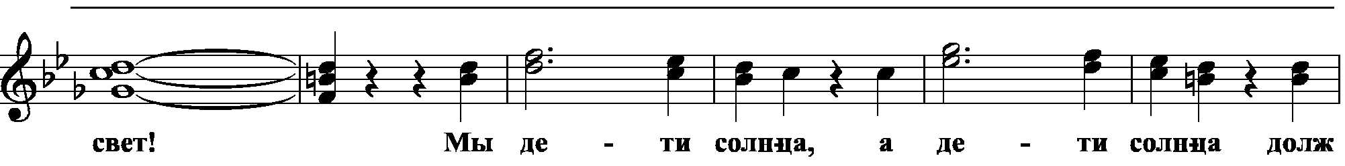
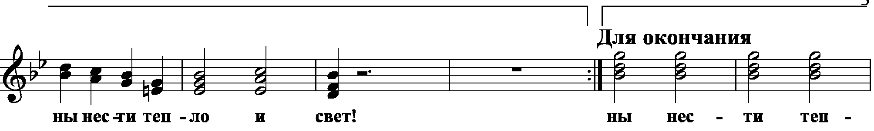
- Солнце Двадцать Первого Века,  В Море Жизни стань маяком!  Солнце Двадцать Первого Века,  Светом озари каждый дом!  Неудачи, беды, ненастья  В Двадцать Первый Век не пусти!  Зёрнам Дружбы, Радости, Счастья  Помоги скорей прорасти! | - Солнце Двадцать Первого Века,  Стань мечтою в каждой судьбе!  Солнце Двадцать Первого Века,  Песню посвящаем тебе!  Неудачи, беды, ненастья  В Двадцать Первый Век не пусти!  Зёрнам дружбы, радости, счастья  Помоги скорей прорасти!

